Thème 1

Réaliser l’installation électrique d’une maison

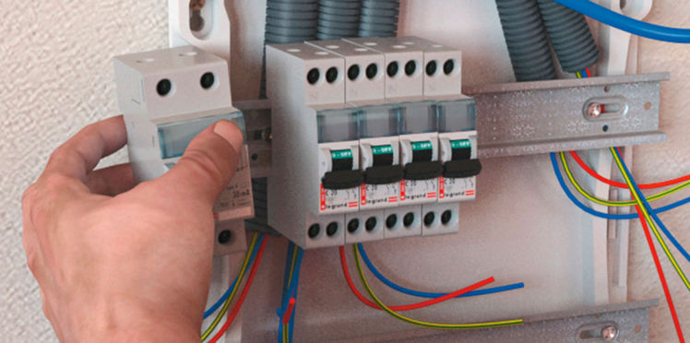Activité 3

Réalisation d’un tableau électrique

**Contexte Professionnel**

En vous aidant des schémas, de l’implantation 3D et 2D et des étiquettes du tableau réalisé précédemment avec le logiciel HAGER READY, votre chef d’équipe vous demande de réaliser le tableau électrique situé dans le Hall de la maison de Mr et Mme MARTINEZ.

|  |  |
| --- | --- |
| **Taches professionnelles :** | |
| **T1** | Préparation des opérations à réaliser |
| **T2** | Réalisation et mise en service de l’installation |

|  |  |  |  |  |  |
| --- | --- | --- | --- | --- | --- |
| **Compétences développées :** | |  |  |  | **green-smiley-take-it-easy** |
| **C2** | Organiser la réalisation ou l’intervention*Le poste de travail est organisé avec ergonomie**Le poste de travail est approvisionné en matériels et outillages* |  |  |  |  |
| **C4** | Réaliser une installation ou une intervention  * *Les matériels sont posés conformément aux prescriptions et règles de l'art* * *Les câblages et les raccordements sont réalisés conformément aux prescriptions et règles de l'art* |  |  |  |  |
| **C6** | Mettre en service  * *L'installation est mise en fonctionnement conformément aux prescriptions* * *Les règles de santé et de sécurité au travail sont respectées* |  |  |  |  |

|  |  |  |  |  |  |
| --- | --- | --- | --- | --- | --- |
| **Aptitudes professionnelles associées :** | |  |  |  | green-smiley-take-it-easy |
| **AP1** | faire preuve de rigueur et de précision |  |  |  |  |
| **AP3** | faire preuve de curiosité et d’écoute |  |  |  |  |

**Evaluation et observations :**

|  |
| --- |
|  |



1. Visionner sur tablette la vidéo intitulée :

***« Installation d'un tableau électrique »***

Elle vous sera utile pour réaliser votre tableau même si vous n’avez pas les mêmes marques et la même technologie d’appareillage

1. Sélectionner dans le magasin tout l’appareillage modulaire dont vous avez besoin (dispositif différentiel, disjoncteur, minuterie, contacteur, …)
2. Installer les appareils modulaires en suivant votre schéma du tableau de répartition réalisé lors du TP précédent (*Activité 2 – Etiquetage du tableau électrique*)



1. Réaliser le câblage du tableau de distribution dans les règles de l’art, en respectant les normes de câblage.

*Quelques illustrations :*

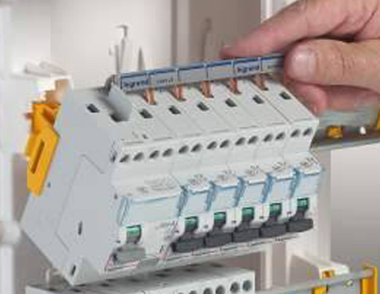

*Installation des peignes*

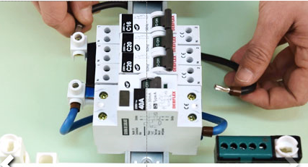

*Installation des bornes d’alimentation*

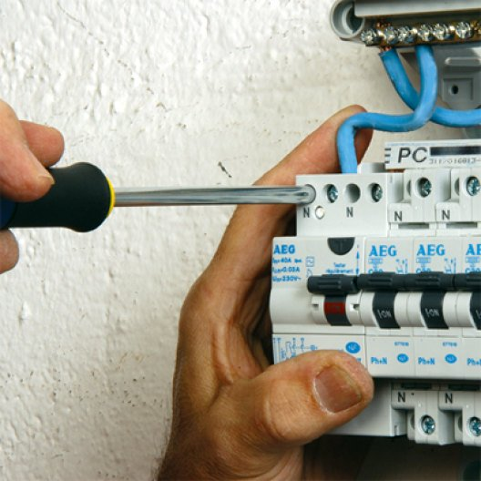

*Cablage des différentiels aux borniers d’alimentation principale*

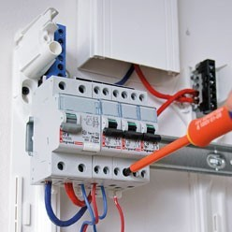

1. Raccorder deux départs (indiqués par le professeur)

Départ n°1 : ………………………………………………………………………………

Départ n°2 : ………………………………………………………………………………

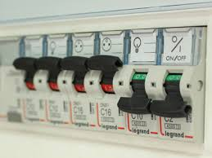

1. Installer le couvercle du tableau et positionner les étiquettes des différents départs
2. Mettre en marche l’installation (en présence du professeur)
   1. Hors tension, avec tous les dispositifs en position « OFF », raccorder l’alimentation de votre tableau.
   2. Sous tension, controler la valeur de la tension en amont des 3 dispositifs différentiels

|  |  |  |  |
| --- | --- | --- | --- |
| Dispositif différentiel | Valeur de la tension attendue | Valeur de la tension mesurée | Confirmité |
| ID1 |  |  |  |
| ID2 |  |  |  |
| ID3 |  |  |  |

* 1. Mettre sur « ON » les deux disjoncteurs divisionnaires dont les départs sont câblés pour controler le bon fonctionnement des appareils connectés

|  |  |  |  |
| --- | --- | --- | --- |
| Dispositif différentiel | Repère du Disjoncteur | Circuit correspondant | Conformité |
| Départ n°1 |  |  |  |
| Départ n°2 |  |  |  |